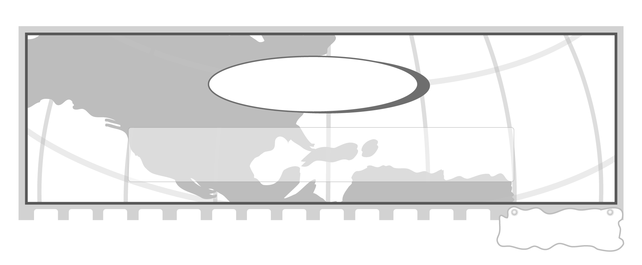
สาระที่ 5 ภูมิศาสตร์

หน่วยการเรียนรู้ที่ 1 เครื่องมือทางภูมิศาสตร์

เวลา 5 ชั่วโมง

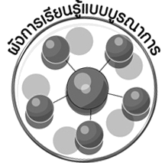
ผังการเรียนรู้แบบบูรณาการ

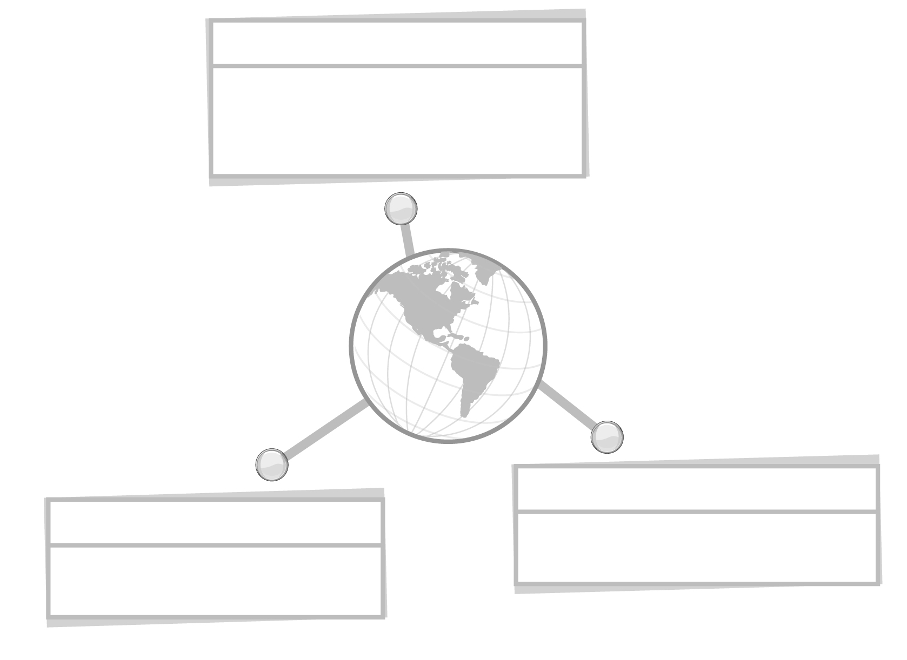
ภาษาไทย

การแสดงความคิดเห็น
การอภิปรายหน้าชั้นเรียน


เครื่องมือทาง
ภูมิศาสตร์

คณิตศาสตร์
การบอกค่าพิกัดทางภูมิศาสตร์
การงานอาชีพและเทคโนโลยี
การทำกิจกรรมกลุ่ม

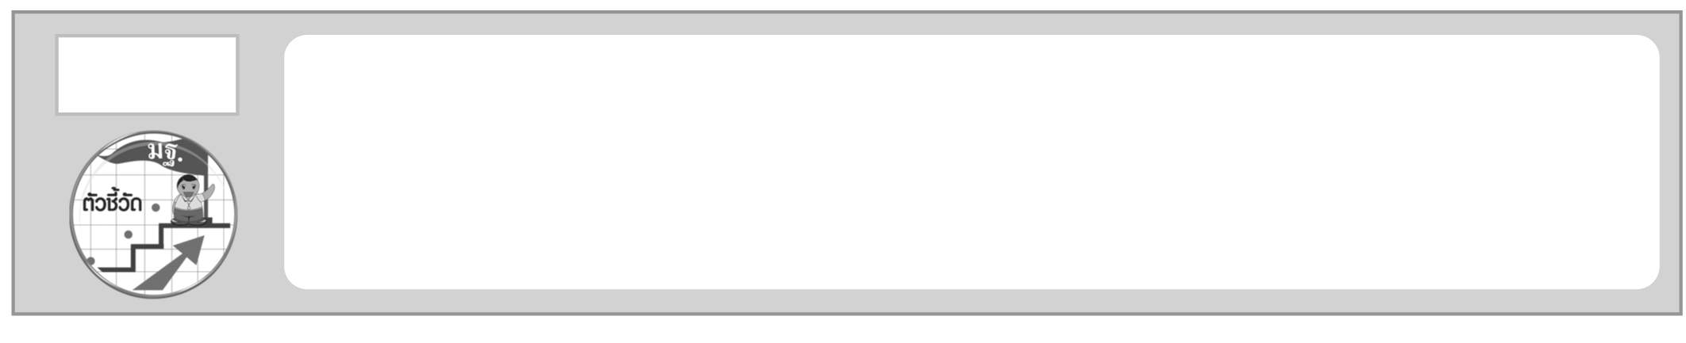
ใช้เครื่องมือทางภูมิศาสตร์ (แผนที่ ภาพถ่ายชนิดต่าง ๆ) ระบุลักษณะสำคัญทางกายภาพและสังคมของประเทศ (ส 5.1 ป.6/1)
ตัวชี้วัด

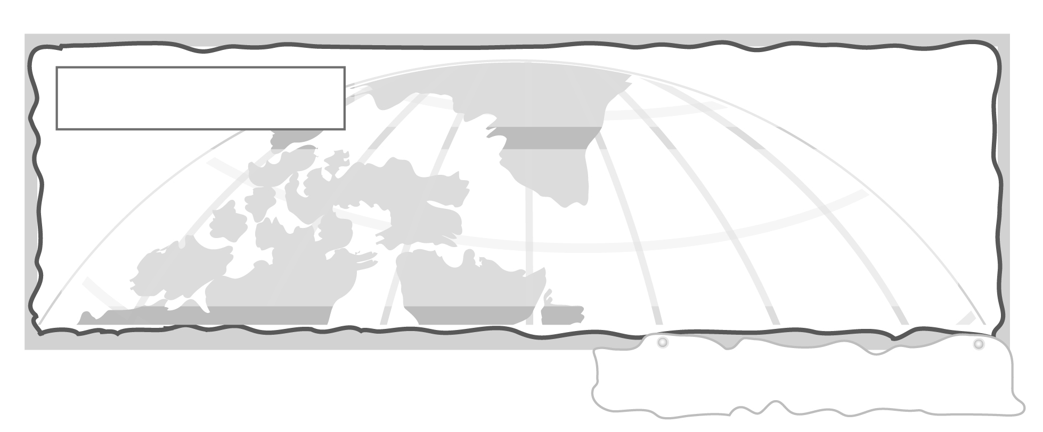
หน่วยการเรียนรู้ที่ 1 เครื่องมือทางภูมิศาสตร์

แผนการจัดการเรียนรู้ที่ 61 เครื่องมือทางภูมิศาสตร์ที่ใช้ในการศึกษา
ลักษณะทางกายภาพและสังคมของประเทศ (1)

ชั้นประถมศึกษาปีที่ 6 เวลา 1 ชั่วโมง



มาตรฐานการเรียนรู้/ตัวชี้วัด

มาตรฐานการเรียนรู้
ส 5.1 เข้าใจลักษณะของโลกทางกายภาพ และความสัมพันธ์ของสรรพสิ่งซึ่ง มีผลต่อกันและกันในระบบของธรรมชาติ ใช้แผนที่และเครื่องมือทางภูมิศาสตร์ในการค้นหา วิเคราะห์ สรุป และใช้ข้อมูลภูมิสารสนเทศอย่างมีประสิทธิภาพ
ตัวชี้วัด
ส 5.1 ป.6/1 ใช้เครื่องมือทางภูมิศาสตร์ (แผนที่ ภาพถ่ายชนิดต่าง ๆ) ระบุลักษณะสำคัญทางกายภาพและสังคมของประเทศ

จุดประสงค์การเรียนรู้สู่ตัวชี้วัด

1. อธิบายวิธีการใช้เครื่องมือทางภูมิศาสตร์ (K)
2. จำแนกเครื่องมือทางภูมิศาสตร์ที่ใช้ศึกษาลักษณะทางกายภาพ และสังคมประเทศ (P)
3. สนใจศึกษาเรียนรู้เครื่องมือทางภูมิศาสตร์ เพื่อเป็นประโยชน์ในการใช้ในชีวิตประจำวัน (A)

สาระสำคัญ

ศึกษาเครื่องมือทางภูมิศาสตร์ที่ใช้ในการศึกษาลักษณะทางกายภาพและสังคมของประเทศ


สาระการเรียนรู้

เครื่องมือทางภูมิศาสตร์ แผนที่และแผนผัง


คุณลักษณะอันพึงประสงค์

ใฝ่เรียนรู้
ตัวชี้วัดที่ 4.1 ตั้งใจ เพียรพยายามในการเรียนและเข้าร่วมกิจกรรมการเรียนรู้

สมรรถนะสำคัญของผู้เรียน

ความสามารถในการแก้ปัญหา

ชิ้นงานหรือภาระงาน (หลักฐาน ร่องรอยแสดงความรู้)


-

คำถามท้าทาย

นักเรียนชอบเครื่องมือทางภูมิศาสตร์ชนิดใด เพราะเหตุใด

การจัดกิจกรรมการเรียนรู้

1 ครูนำภาพแผนที่จังหวัดหรือแผนที่ประเทศไทยให้นักเรียนร่วมกันศึกษา แล้วแสดงความคิดเห็นโดยครูใช้คำถาม ดังนี้
แผนที่คืออะไร (เครื่องมือทางภูมิศาสตร์ที่ให้ข้อมูลลักษณะทางกายภาพ
ทางภูมิประเทศ และภูมิอากาศ)
แผนที่มีกี่ประเภท อะไรบ้าง (ครูสรุปคำตอบ และเขียนอธิบายเพิ่มเติมเป็น
แผนภาพ) ดังนี้

ตัวอย่างแผนภาพ

แผนที่แสดงภูมิภาคของทวีป
แผนที่แสดงภูมิอากาศ
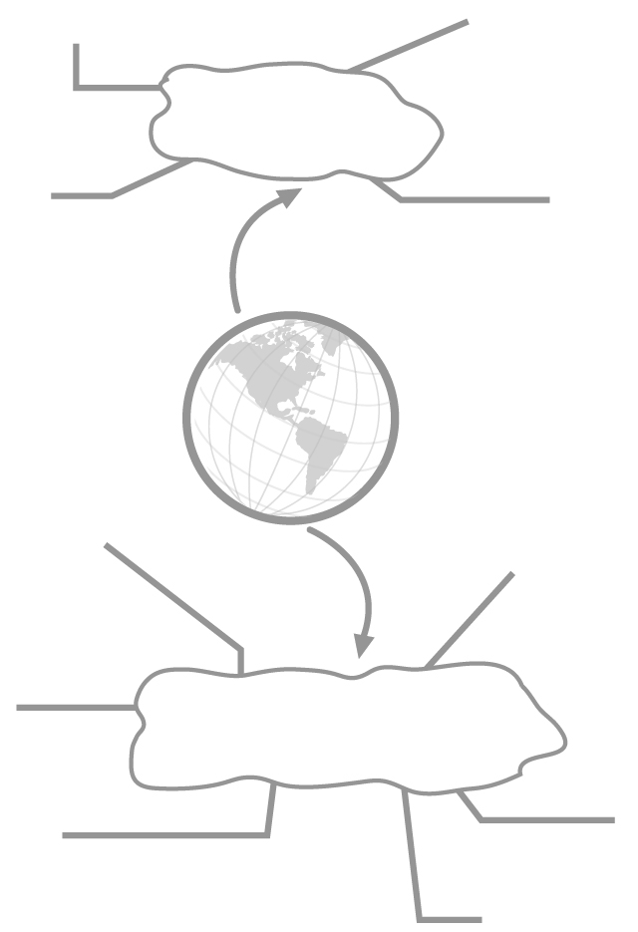
แผนที่ทั่วไป
แผนที่แสดงภูมิภาคของประเทศ
แผนที่แสดงภูมิประเทศ

ประเภท
แผนที่

แผนที่แสดงเส้นทางบิน
แผนที่แสดงแหล่งทรัพยากรธรรมชาติ

แผนที่เฉพาะทาง
แผนที่ที่ดิน

แผนที่แสดงเส้นทางคมนาคม
แผนที่แสดงผังเมือง
โฉนดที่ดิน

จากนั้นให้ครูอธิบายสรุปความรู้จากแผนภาพเพิ่มเติม
2. ครูให้นักเรียนศึกษาแผนผัง แล้วร่วมกันแสดงความคิดเห็นและครูใช้คำถาม ดังนี้
แผนผังคืออะไร (เป็นแบบที่เขียนย่อหรือขยายสิ่งต่าง ๆ ที่อยู่ในพื้นที่)
แผนผังที่ใช้เขียนขยาย ขยายอะไร (การใช้แผนผังเขียนขยายวงจรอิเล็กทรอนิกส์)
แผนผังที่ใช้เขียนย่อส่วนลง ย่อส่วนของอะไรบ้าง (แผนผังโรงเรียน โรงพยาบาล
ชุมชน เป็นต้น)
แผนผังมีประโยชน์อย่างไร (ตัวอย่างคำตอบ มีประโยชน์ทางด้านการจัดวางแผน
จัดทำผังเมือง การสร้างบ้าน อาคาร สถานที่ต่าง ๆ)
3. ให้ครูอธิบายเปรียบเทียบความเหมือนและความแตกต่างระหว่างแผนที่กับแผนผังเพิ่มเติม
4. ให้นักเรียนและครูร่วมกันสรุปความรู้ ดังนี้
แผนที่ แผนผัง เครื่องมือทางภูมิศาสตร์ที่ใช้ศึกษาลักษณะทางกายภาพ ภูมิประเทศ
และภูมิอากาศ
5. ให้นักเรียนร่วมกันแสดงความคิดเห็น โดยครูใช้คำถามท้าทาย ดังนี้
นักเรียนชอบเครื่องมือทางภูมิศาสตร์ชนิดใด เพราะเหตุใด


การจัดบรรยากาศเชิงบวก

การตั้งคำถามทางภูมิศาสตร์แล้วให้นักเรียนแบ่งกลุ่มหาคำตอบ และร่วมกันบันทึกสรุปความรู้เป็นแผนภาพ

สื่อการเรียนรู้

- ภาพแผนที่จังหวัดหรือภาพแผนที่ประเทศไทย

การวัดและประเมินผลการเรียนรู้

1. วิธีการวัดและประเมินผล
- สังเกตพฤติกรรมของนักเรียนในการเข้าร่วมกิจกรรม
2. เครื่องมือ
- แบบสังเกตพฤติกรรมการเข้าร่วมกิจกรรม
3. เกณฑ์การประเมิน
- การประเมินพฤติกรรมการเข้าร่วมกิจกรรม
ผ่านตั้งแต่ 2 รายการ ถือว่า ผ่าน
ผ่าน 1 รายการ ถือว่า ไม่ผ่าน


ข้อเสนอแนะของผู้บริหารสถานศึกษา

______________________________________________________________________________
______________________________________________________________________________
______________________________________________________________________________
______________________________________________________________________________
______________________________________________________________________________
______________________________________________________________________________
______________________________________________________________________________
______________________________________________________________________________
______________________________________________________________________________
______________________________________________________________________________
______________________________________________________________________________
______________________________________________________________________________
______________________________________________________________________________
______________________________________________________________________________
______________________________________________________________________________
______________________________________________________________________________
______________________________________________________________________________
______________________________________________________________________________
______________________________________________________________________________
______________________________________________________________________________
______________________________________________________________________________
______________________________________________________________________________
______________________________________________________________________________
______________________________________________________________________________

ลงชื่อ_________________________ (ผู้บริหารสถานศึกษา)
(_________________________)
________/________/_______

บันทึกหลังการสอน

ผลการจัดการเรียนการสอน

______________________________________________________________________________
______________________________________________________________________________
______________________________________________________________________________
______________________________________________________________________________
______________________________________________________________________________
______________________________________________________________________________

ปัญหา/อุปสรรค

______________________________________________________________________________
______________________________________________________________________________
______________________________________________________________________________
______________________________________________________________________________
______________________________________________________________________________
______________________________________________________________________________

แนวทางแก้ไข

______________________________________________________________________________
______________________________________________________________________________
______________________________________________________________________________
______________________________________________________________________________
______________________________________________________________________________
______________________________________________________________________________

ลงชื่อ_____________________________ (ผู้บันทึก)
(____________________________)
_________/__________/____

